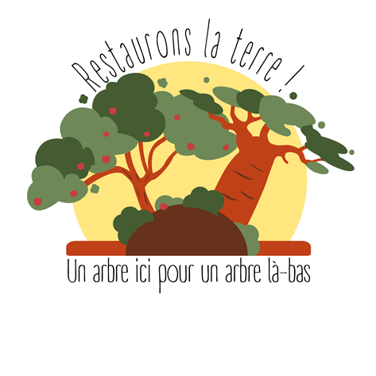

**Conférence de presse**

Maison de la Presse de Liège,

Le 21 septembre 2017

Communiqué de presse

**L’ONG Autre Terre et la Coopérative des Compagnons de la Terre vont transformer des déserts en oasis !**

Dans la continuité de l’opération « Restaurons la Terre » de 2016, l’ONG liégeoise Autre Terre et la Coopérative à finalité sociale Les Compagnons de la Terre s’unissent à nouveau pour rassembler le grand public et faire de nos déserts agricoles des oasis, à la fois au Nord et au Sud !

*« Le meilleur moment pour planter un arbre était il y a 20 ans. Le deuxième meilleur moment, c’est maintenant » ! Proverbe Chinois.*

En 2016, les deux entités, se sont engagées dans un même combat essentiel pour l’équilibre de nos multiples écosystèmes : restaurer nos sols afin d’y développer une agriculture responsable, tant d’un point de vue sociologique qui environnemental. Autre Terre et les Compagnons de la Terre ont ainsi souhaité réunir leurs compétences et leurs connaissances afin de proposer une solution concrète à cette menace qui touche près de 45 % des Terres du globe. Nous nous sommes réunis autour de ce projet parce que nous travaillons sur la mise en place de l’agroécologie au Nord et au Sud et nous partageons des valeurs communes.

En 2017, nous lançons une nouvelle opération « Restaurons la Terre » qui a pour but de sensibiliser le grand public, lutter contre les phénomènes d’appauvrissement des sols, promouvoir l’emploi via les circuits courts et conscientiser la population à développer de vraies alternatives pour les générations futures.

**En 2017, « Restaurons la Terre » s’articulera autour de 3 axes :**

1. Financer deux projets en agroécologie, l’un en Belgique, l’autre au Mali, pour un total de 20.000€. Ce financement se fera en 2 parties, 10.000€ à collecter auprès d’entreprises, associations, collectivités etc. et 10 000 € à collecter via une récolte de fonds auprès du grand public (Crowdfunding). Ces 20 000 € serviront à financer :

* Au Mali, pays également touché par une baisse importante de la fertilité des sols, l’opération participera à la création de 3 périmètres maraîchers (300 arbres et 3 ha) dans la région de Gao afin d’y développer des pratiques agroécologiques encore trop peu connues et appliquées dans ce pays. Ces périmètres seront composés d’acacias, de différents arbres fruitiers mais également d’arbres indigènes comme les dattiers ou les nîms.
* En Belgique, la plantation de l’extension du verger des CDLT aux Cortils à Mortier en province de Liège. Il s’agit de planter à partir de la mi-novembre 2017, quelque 220 arbres fruitiers de trois essences différentes (poiriers, pommiers et pruniers), à la fois en Haute Tige et Basse Tige. Ceci nécessite la mobilisation de spécialistes de vergers anciens et la mise en place de filet de protections contre les nuisibles pour s’assurer de la pérennité des arbres.

1. La démarche ne s’arrête pas à ce crowdfunding. Il s’agit d’une première étape vers la consolidation de liens forts entre nos deux organisations visant à impulser une dynamique de co-développement solidaire et de transition. Notamment en créant des échanges entre les agriculteurs du Nord et ceux du Sud. Dans cette optique, le coordinateur de l’UGM de Gao (Mali), Mahamadou Souleye viendra en Belgique sensibiliser le public belge à la réalité du Mali. Cette rencontre nourrit l’idée que nous avons tous à apprendre les uns des autres.
2. L’opération Restaurons La Terre a aussi pour mission de sensibiliser le grand public au rôle essentiel des arbres dans l’agriculture et par extension la nature dans son ensemble. Nous organisons cette année une conférence destinée au grand public sur l’agroécologie le 10 octobre 2017, au KulturA, à Liège, réunissant des experts locaux et internationaux :

* Maxime de Rostolan, fondateur de Fermes d’Avenir (FR) ;
* Eddy Montignies, agronome cofondateur de Land Farm and Men, Graines de Curieux (BE) ;
* Nicolas Vereecken, professeur à l’ULB (BE) ;
* Bernard Maus, de l’AWAF (BE) ;
* Mahamadou Souleye, coordinateur de l’UGM de Gao (Mali).

En plus de cet agenda, des actions de mobilisation dans le centre-ville de Liège ainsi qu’un concert des groupes PANG ! et Jive Addict au KulturA, pour toucher le public jeune.

Voir événement Facebook : <https://www.facebook.com/events/1519343914793307/?ti=icl>

**www.restauronslaterre.be**

*Personnes de contact :*

***Autre Terre :***

*Luc Lambert*

*Email :* [*luc.lambert@autreterre.org*](mailto:luc.lambert@autreterre.org)

*GSM : 0471/85.18.94*

***Les Compagnons de la Terre :***

*Élisabeth Gruié*

*Email :* [*elisabeth@cdlt.be*](mailto:elisabeth@cdlt.be)

*GSM : 0477/36.45.52*

**Ressources :**

**Les visuels :**

<https://drive.google.com/drive/folders/0B9WZ5v2EpdqGaWp5ZUJSS1B0c2s?usp=sharing>

**Le crowdfunding 2017 :**

<https://www.miimosa.com/be/projets/restaurons-la-terre-2017>

**Ou**

[www.restauronslaterre.be](http://www.restauronslaterre.be) (choix vers le crowdfunding)